Гость средней группы «Малинки»
Во время тематической недели "День защитников Отечества" в среднюю группу №3 "Малинки" пришел папа Валеева Павла - Евгений Равильевич. Он рассказал о своей профессии военного, о родах войск, для чего нужна современная армия, каким должен быть будущий защитник Отечества. Ребята с интересом слушали, задавали вопросы. В течение недели дети лепили военную технику, рисовали, рассматривали иллюстрации о военных. Хотелось бы, чтобы все родители прививали своим детям чувства любви к Родине и к защитникам Отечества!
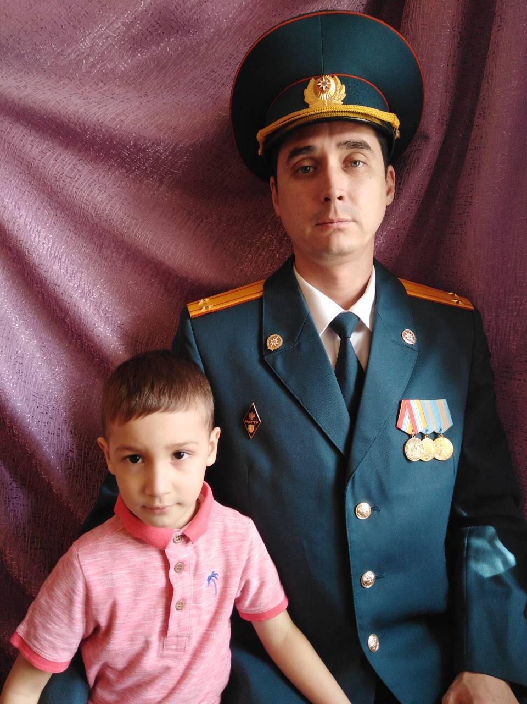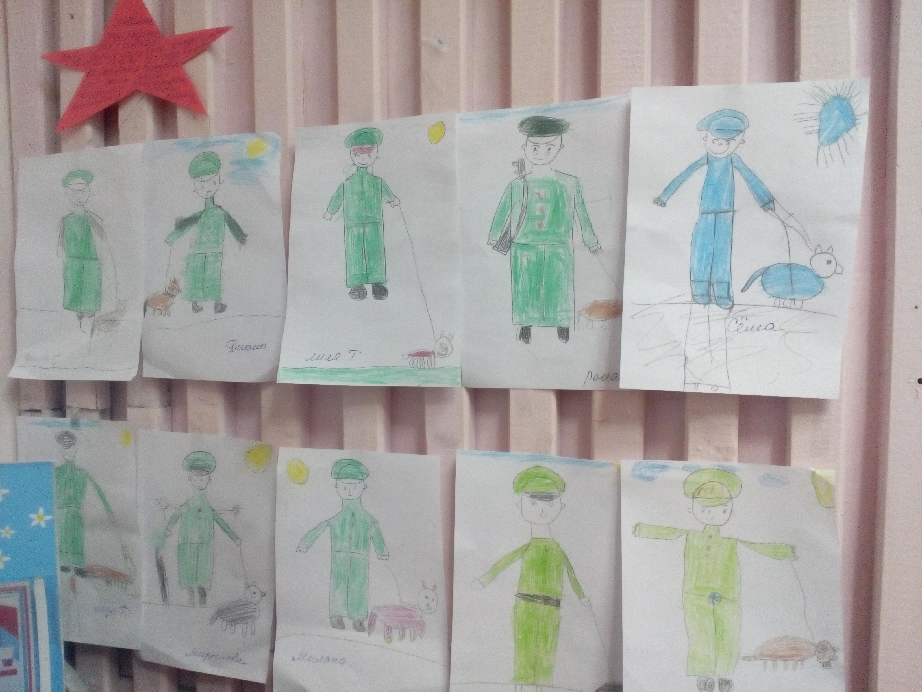

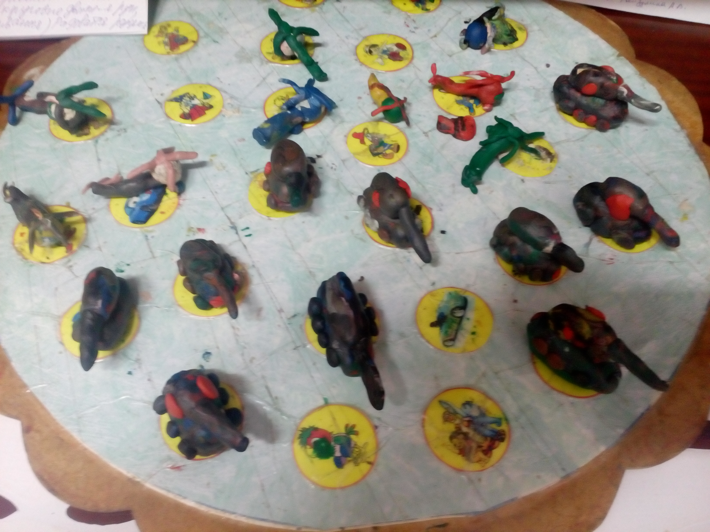

Подготовила: воспитатель Шишкина Галина Петровна.

